Sử dụng plugin jquery validation

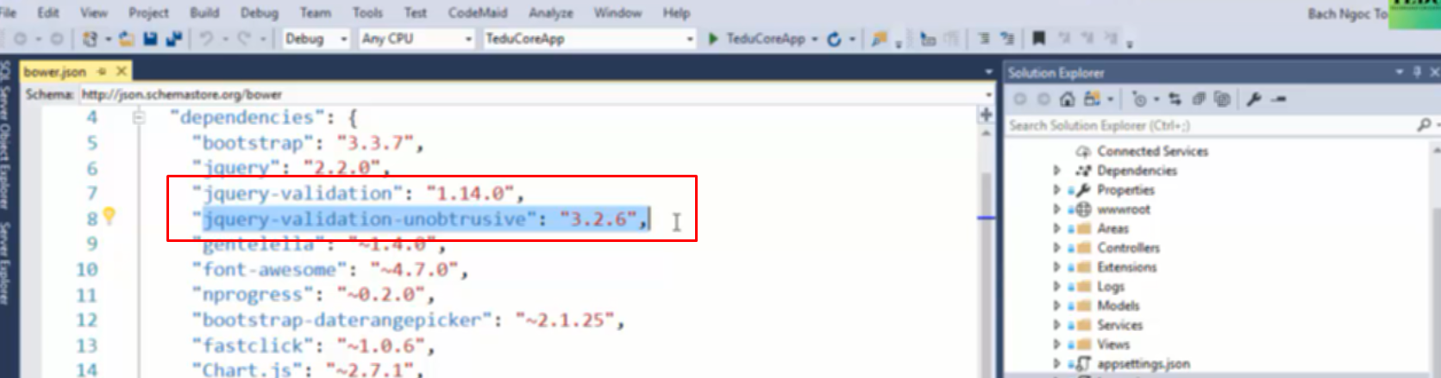

Plugin giúp validation và plugin giúp add maxlenth, required vào

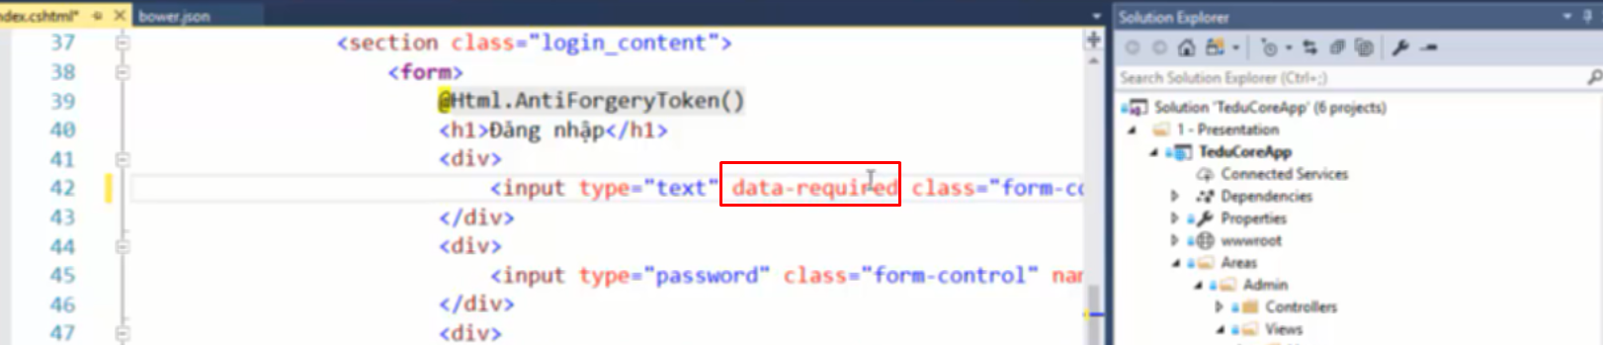

Có cái plugin thứ 2 thì sẽ viết được dạng không phô trương ntn

Viết hòa mình với html

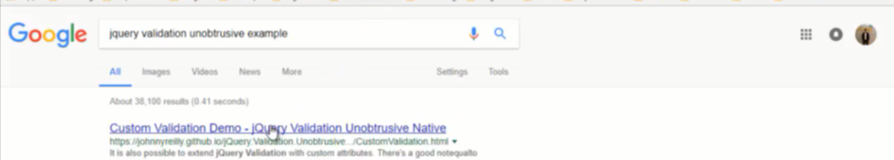

Cái này gọi là validation unotrusive

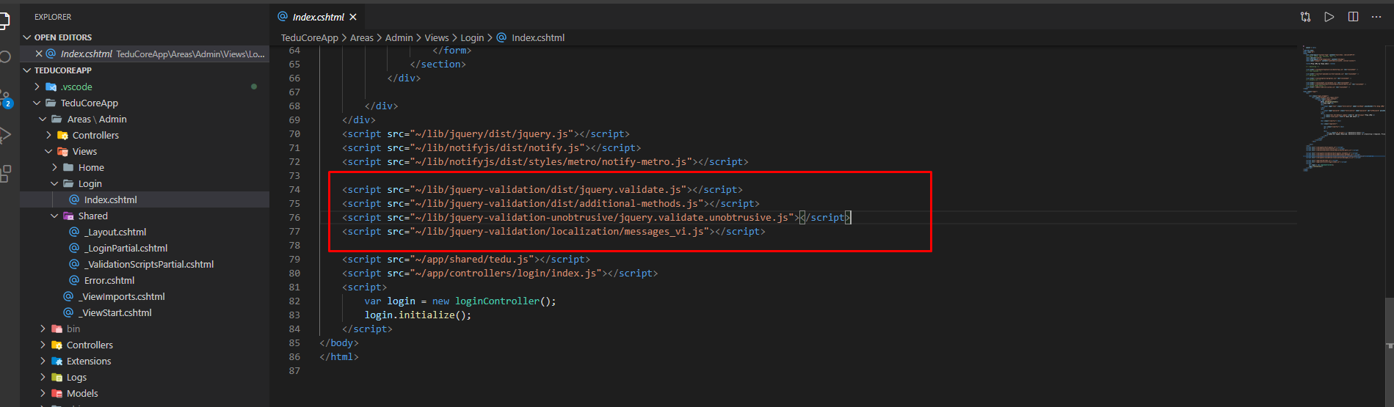

Đưa các script liên quan vào

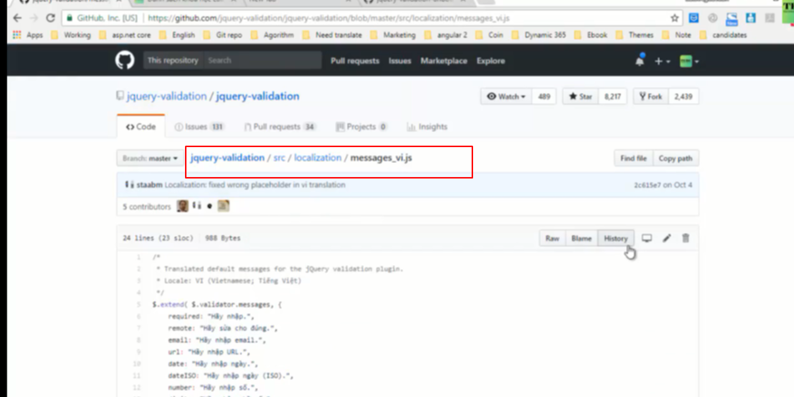

Tải message này về và add script và để các message thông báo tiếng việt

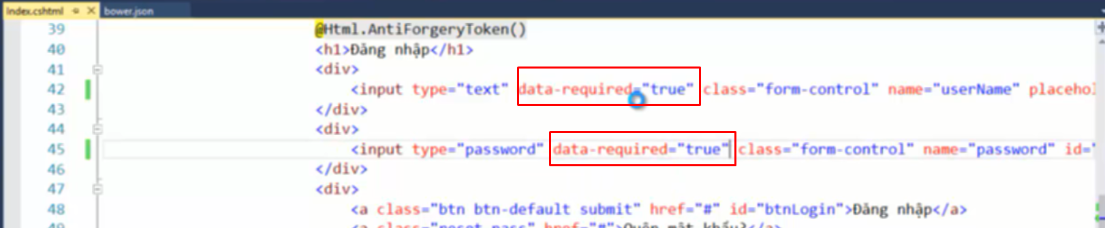

Có thể dùng trong html ntn hoặc sử dụng js

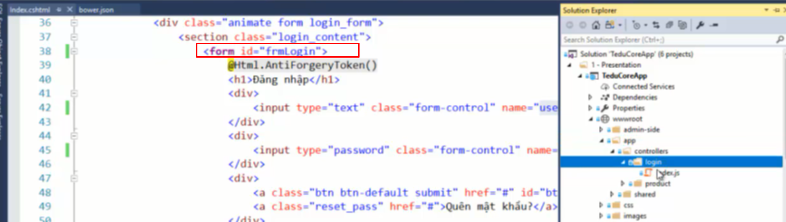

Đặt tên cho form trước

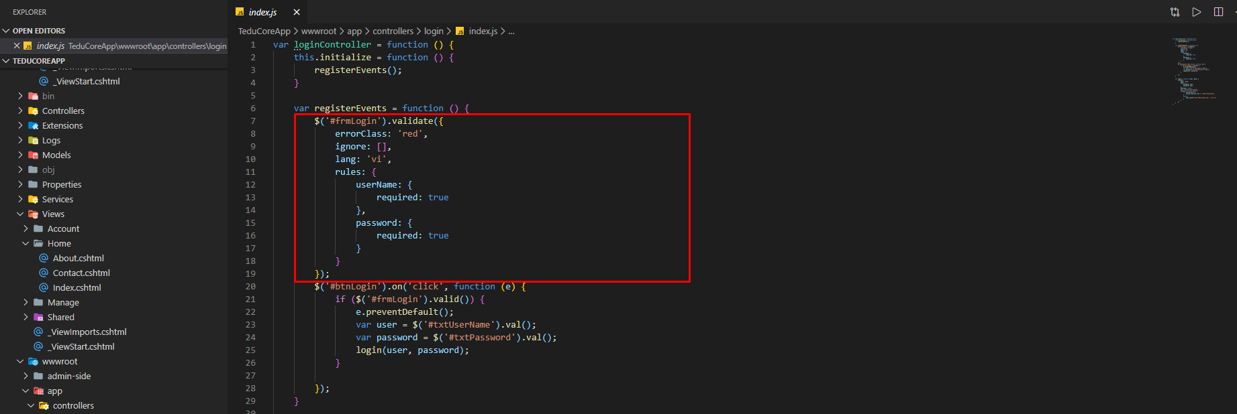

Validate cho form trong register event

ErrorClass là Css class đưa vào với trường hợp lỗi

Ignore: bỏ cái trong này ra khỏi validate

Lang là ngôn ngữ hiển thị thông báo

userName và passWord ở đây là từ name trong html

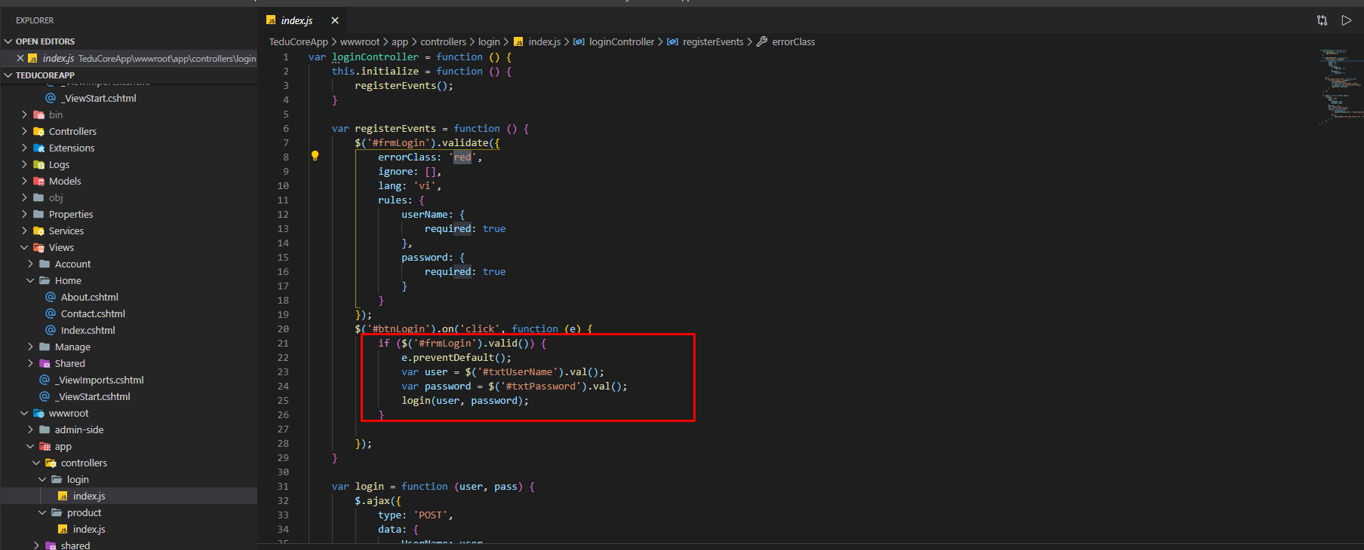

Khi nhấn nút login phải valid thành công thì mới thực hiện tiếp còn không thì báo lỗi ra

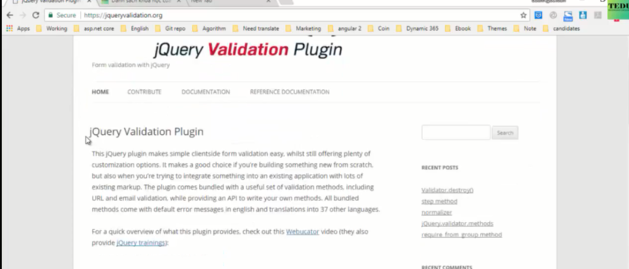Lên trang chủ của plugin để xem các rule

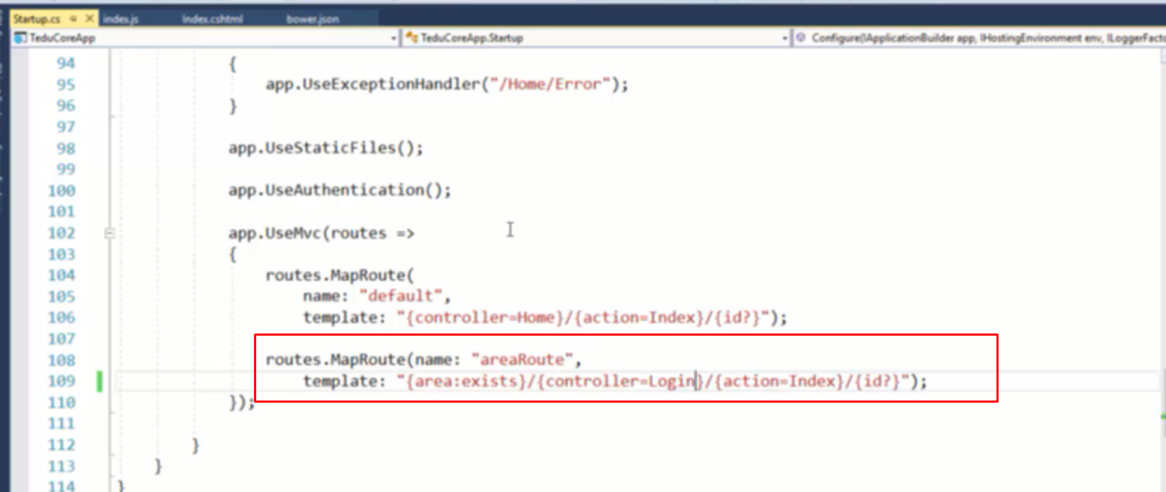

Cấu hình lại khi vào Admin thì mặc định vào trang login



Kết quả